**در رابطه با گزارش روزنامه خراسان روز یکشنبه 28 آبان 1402 با عنوان "شبی وحشتناک در بیمارستان بیمار" توضیحات زیر ارسال می گردد.**

در تاریخ 24/8/1402 تعداد441 بیمار به بیمارستان مراجعه کرده اند، از بین آنها 375 بیمار بستری گردیده و از بین آنها 40 بیمار به اتاق عمل منتقل شده است. بیمار خانم نسرین سجادپور متولد 1378 در تاریخ 24/8/1402 در ساعت 20:39 دقیقه با شکایت درد شکم به بیمارستان مراجعه کرده است. بیمار دو مرتبه توسط متخصص طب اورژانس در ساعت 20:45 و سپس مجدد در ساعت 21:15 ویزیت شده و مشورت جراحی درخواست گردیده است که در هنگام ورود بیمار به اورژانس، پزشک متخصص جراحی در حین عمل جراحی بوده است به صورتی که از ساعت 10:30 صبح 24/8/1402 الی 02:30 بامداد 25/8/1402 پزشک جراح کشیک تعداد 17 عمل جراحی انجام داده است. بیمار در ساعت 22 توسط پرستار اورژانس مرکزی با هماهنگی جراح، به اتاق عمل منتقل شد. بنابراین، جراح در اتاق عمل قبل از عمل بیمار را معاینه کرده است و با تشخیص قطعی عمل جراحی انجام شده است.

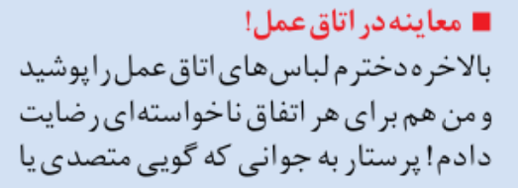

در ساعت 23:45 عمل جراحی شروع و در ساعت 01:15 با مداد 25/8/1402 عمل جراحی آپاندکتومی با **موفقیت و بدون عارضه** پایان یافته است. بیمار با اوردر متخصص پزشک جراح در بخش جراحی برای دریافت مراقبت های بعد از عمل بستری و سپس در تاریخ 25/8/1402 در ساعت 15:30 با علائم حیاتی نرمال، هوشیار و حال عمومی خوب و با توصیه مراجعه ترخیص گردیده است. همچنین لازم به ذکر است که حضور این جراح در بیمارستان تمام وقت نیست و ایشان فقط دو روز در هفته در بیمارستان تشریف دارند. به همین علت به بیمارتوصیه شده است که برای بررسی ناحیه عمل یک هفته بعد به مطب پزشک مراجعه کند. در ضمن بیمار می توانست با برگه خلاصه پرونده به مطب مراجعه کند و بدون هزینه توسط پزشک معالج ویزیت گردد و استعلاجی دریافت کند.

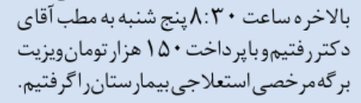

در رابطه با ویزیت پزشک عمومی: پزشکان عمومی مرکز چندین سال تجربه کار در تشخیص بیماریها دارند و در صورت تردید در مورد تشخیص بیماری به سرعت با متخصص طب اورژانس مشورت می کنند. پزشک عمومی متبحر و با تجربه با مشاهده سونوگرافی و معاینه بالینی تشخیص آپاندیسیت را مطرح کرده است و بیمار را به داخل اورژانس راهنمایی کرده است.

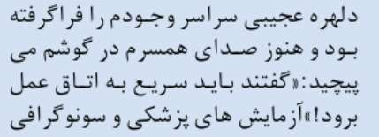 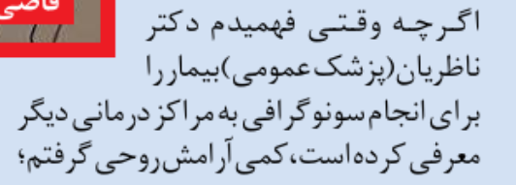

در رابطه با خرابی دستگاه اسکوپی اتاق عمل و کنسلی برخی از جراحی ها لازم به ذکر است که علی رغم فرسوده بودن و چند نوبت تعمیر آن توسط شرکت مربوطه انجام شده، مکاتبات لازم با معاونت درمان دانشگاه مبنی بر خرید و جایگزینی آن توسط دستگاه جدید انجام شده است. به همین دلیل وقتی بیمار و همراه وی از خرابی دستگاه مطلع شد، قصد خروج از بیمارستان را داشت که فرایند قانونی رضایت شخصی برای وی مطرح گردید. طبق قانون پرسنل مرکز می بایست با آگاه کردن بیمار از عوارض ترک بیمارستان بدون دستور ترخیص پزشک معالج ، از بیمار امضاء و اثر انگشت بگیرند. بنابراین، توصیف خبر نگار محترم حاکی از عدم آگاهی ایشان از این فرایند قانونی می باشد.

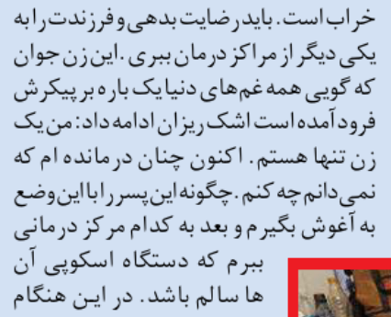

در پایان، لازم به ذکر است که خبرنگار محترم اگرچه نقاط ضعف و قابل اصلاح بیمارستان را به گونه ای بازگو کردند، با این حال با توجه به مسائل ذیل، از دایره محترم حقوقی دانشگاه درخواست دفاع از حیثیت بیمارستان داریم:

1. بیمارستان شهید هاشمی نژاد یکی از مراکز درمانی اصلی و قطب مهم دانشگاه در یک منطقه پر جمعیت مشهد مقدس است که با وجود کمبود منابع مالی و انسانی با پرسنل خدوم خود مشغول خدمت رسانی شبانه روزی به مردم منطقه است.
2. بیمار محترم بهترین خدمات و مراقبتهای پزشکی و پرستاری را دریافت نموده و در کمال صحت و سلامت از بیمارستان ترخیص گردیده است که این جای تقدیر و تشکر دارد تا گله و شکایت.
3. خبرنگار محترم چندین بار به شیوه های مختلف با عناوین مختلف اقدام به تشویق اذهان عمومی و ضربه به وجه بیمارستان با به کاربردن کلمات خاص نموده است که در این گزارش چاپ شده به فراوانی نیز مشاهده می شود.





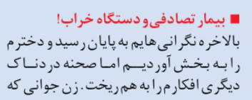

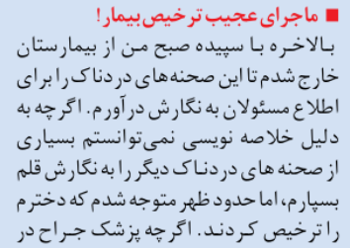

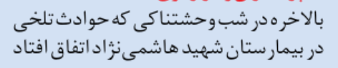

1. خبرنگار محترم بدون اجازه و نظارت حراست بیمارستان اقدام به عکاسی از محیط داخلی بیمارستان و همچنین بیماران و مراجعان نموده است که یک عمل غیر قانونی است.